ESTUDO TÉCNICO PRELIMINAR 001/2023
Oficio de Solicitação: 017/2023
Data: 06/06/2023
Serviço: EXECUÇÃO DE REFORMA EM CALÇADA DA CÂMARA MUNICIPAL DE SERRANÓPOLIS

- INFORMAÇÕES BÁSICAS
Número do Processo: 041/2023
Objeto:
EXECUÇÃO DE REFORMA DA CALÇADA DA CÂMARA MUNICIPAL DE SERRANÓPOLIS, CONTRATAÇÃO DE MATERIAL.
- DESCRIÇÃO DA NECESSIDADE
Atualmente a calçada da Câmara Municipal de Serranópolis, encontrasse com vários trechos danificados por consequência do uso, a calçada em questão não permite que cadeirantes consiga transitar pelo o espaço sem ter dificuldades com partes faltantes ou até mesmo serias rachaduras. Por este motivo a atual administração irá executar a reforma de toda a calçada para que seja possível a remoção das partes irregulares e como consequência a adequação a Norma Acessibilidade a edificações, mobiliário, espaços e equipamentos urbanos (NBR 9050).
Revisão: 01
Aprovações:
___________________________________________________________________________________________________

- ÁREA REQUISITANTE
Pagina:
1/9

ÁREA REQUISITANTE | RESPONSÁVEL
CÂMARA MUNICIPAL DE SERRANÓPOLIS | Elton Silva Rocha  Presidente  Ata de Posse

- DESCRIÇÃO DOS REQUISITOS DA CONTRATAÇÃO
Os serviços serão prestados por empresa especializada no ramo, devidamente regulamentada e autorizada pelos órgãos competentes, em conformidade com a legislação vigente e padrões de sustentabilidade exigidos nesse instrumento e no futuro termo de referência. Entendemos, portanto, que a contratação nos presentes termos, atende aos requisitos exigidos na Legislação em vigor. Trata-se de contratação de empresa especializada em produção e transporte de concretos usinados, a ser contratado mediante a aquisição de serviços. Os serviços a serem contratados enquadram-se nos pressupostos da Lei Federal n° 14.133 de 2021. A prestação dos serviços não gera vínculo empregatício entre os empregados da Contratada e a Administração, vedando-se qualquer relação entre estes que caracterize pessoalidade e subordinação direta.

- LEVANTAMENTO DE MERCADO

Diante da planilha orçamentária apresentada, foram descriminados os valores unitários estimados de todos os serviços que serão aplicados na contratação. A referência para os valores máximos aceitáveis será baseada na citada planilha (anexa ao termo de referência). Vale ressaltar que se trata de serviço de fabricação e transporte de concreto usinado, a ser contratado.

- DESCRIÇÃO DA SOLUÇÃO COMO UM TODO

O presente estudo, como já informado, refere-se à contratação de empresa especializada em fornecimento de concreto, necessários às melhorias e adequações na calçada do entorno da Câmara Municipal de Serranópolis. A edificação publica necessita estar sempre preparada a receber visitações seja em conferencias ou até mesmo nas reuniões que acontecem todo mês na câmara, afinal o município de Serranópolis tem poucos auditórios para tais eventos e se utiliza com frequência a edificação citada. Atualmente a calçada encontrasse com várias rachaduras e algumas identificadas como fissuras impossibilitando a circulação com acessibilidade, para a resolutiva da situação citada será feito a reforma na calçada para que seja retirada todas as “imperfeições” e patologias que se tem atualmente. A calçada será reformada com concreto usinado com 30 fcK e com 10 cm de espessura que será resistente a circulação de veículos para estacionamento, transito de caminhões de limpas fossas, permitindo assim que não gere patologias futuras que comprometerão a circulação com acessibilidade. A solução encontrada conforme justificada e fazer a reforma das calçadas com concreto usinado de 30 fcK com 10 cm.

- ESTIMATIVA DAS QUANTIDADES A SEREM CONTRATADAS
Os serviços compreendem os seguintes itens:

ITEM | DESCRIÇÃO | UNIDADE DE MEDIDA | QTD
01 | CONCRETO USINADO DE 30 FCK | M³ | 60

Os quantitativos estimados para a contratação são resultantes do levantamento de necessidade de serviços feito com medições in campo conforme croqui de medidas.

- ESTIMATIVA DO VALOR DA CONTRATAÇÃO
A despesa total estimada da contratação é de R$ 44.160,00 (quarenta e quatro mil e cento e sessenta reais), conforme planilha orçamentária anexa ao termo de referência.

- JUSTIFICATIVA PARA O PARCELAMENTO OU NÃO DA SOLUÇÃO

O item foi agrupado em lote único por ter somente um material (concreto), ou seja, grande similaridade nas características e especificações, cuja execução trará significativa redução de preço, comparando-se com a realização dos serviços em separado, por fornecedores diferentes. A contratação foi será em lote único para permitir maior adesão e competitividade ao certame pelo mercado fornecedor, em razão da quantidade de serviço em cada item, ampliando o interesse do mercado, evitando-se assim a necessidade de iniciar nova contratação para o atendimento da demanda em questão.

- ALINHAMENTO ENTRE A CONTRATAÇÃO E O PLANEJAMENTO
A câmara municipal de Serranópolis iniciou uma grande busca para tentar minimizar a abertura de fissuras e buracos na calçada em torno do prédio, porém, das diversas tentativas foram fracassadas, o que não ficou de melhor custo benefício continuar fazendo os remendos, mas sim, a reforma por completo para a maior assertividade e resolução da problemática. Por este motivo foi necessário fazer o planejamento de contratação de empresa especializada no preparo e entrega de concreto usinado e que seja de maior agilidade para a reforma com consequente uso da calçada e estacionamento.

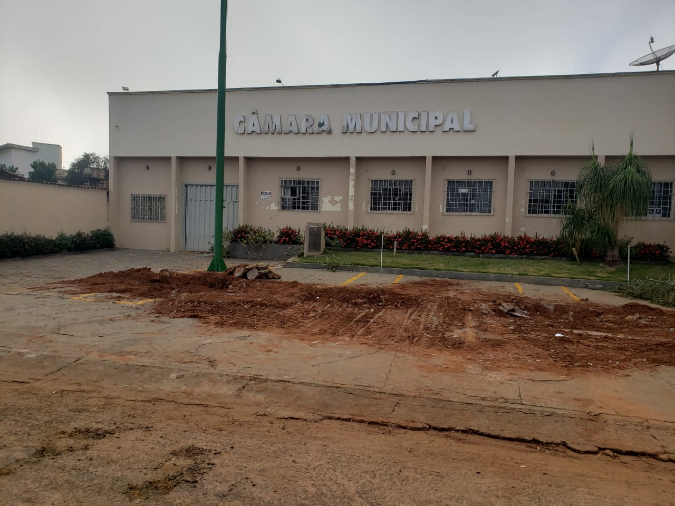 | 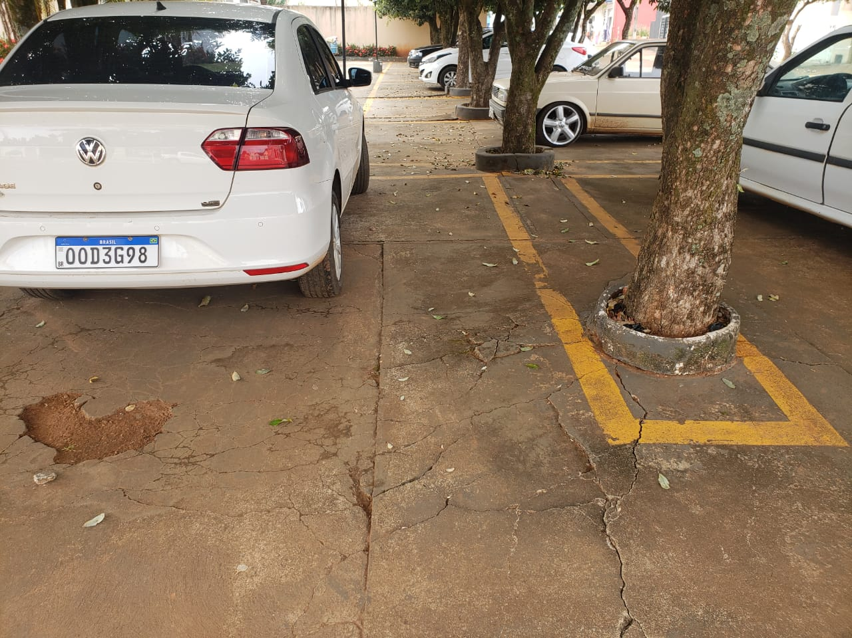

- RESULTADOS PRETENDIDOS
Os resultados pretendidos são as melhorias quanto a atual situação da mobilidade e acessibilidade, minimizando a dificuldade ao acesso ao interior da edificação, melhoria ao aspecto visual do prédio do Poder Legislativo do município e o consequente uso do estacionamento que em algumas partes não está sendo possível a utilização para que não aumente as fissuras existentes.

- PROVIDÊNCIAS A SEREM ADOTADAS
A Administração tomará as seguintes providências previamente ao contrato: Definições dos servidores que farão parte da equipe de fiscalização e gestão contratual; Capacitação dos fiscais e gestores a respeito do tema objeto da contratação; Definições dos locais onde serão armazenados os equipamentos da CONTRATADA; Definição de planos de trabalho com vistas à boa execução contratual; Acompanhamento rigoroso das ações previstas nos projetos apresentados para a realização das adequações e melhorias no objeto a ser contratado.

- POSSÍVEIS IMPACTOS AMBIENTAIS

Impactos ambientais são as alterações no ambiente causadas pelas ações humanas. Os impactos ambientais podem ser considerados positivos e negativos. Os impactos negativos ocorrem quando as alterações causadas geram risco ao ser humano ou para os recursos naturais encontrados no espaço. Por outro lado, os impactos são considerados positivos quando as alterações resultam em melhorias ao meio ambiente. A presente contratação visa gerar impactos ambientais positivos, uma vez que haverá previsão da responsabilidade ambiental da futura contratada, que todo o material e equipamento a ser fornecido deverá considerar a composição, características ou componentes sustentáveis, atendendo, dessa forma, o disposto na LEI Nº 12.305, DE 2 DE AGOSTO DE 2010.
A Contratada deverá, ainda, respeitar as Normas Brasileiras (NBR) publicadas pela ABNT sobre resíduos sólidos.

- MAPEAMENTO DE RISCOS
O mapeamento de riscos permite a identificação, avaliação e gerenciamento dos riscos que possam comprometer o sucesso da contratação e da gestão contratual. Para cada risco identificado, define-se: a probabilidade de ocorrência dos eventos, os possíveis danos potenciais, possíveis ações preventivas e contingências, bem como a identificação de responsáveis por ação.
Após a identificação e classificação, deve-se executar uma análise qualitativa e quantitativa dos riscos. A análise quantitativa dos riscos consiste na classificação conforme a relação entre a probabilidade e o impacto. Tal classificação resultará no nível do risco e direcionará as ações relacionadas aos riscos durante a fase de planejamento e gestão do contrato.
A tabela a seguir apresenta uma síntese dos riscos de planejamento e de gestão dos serviços identificados e classificados neste documento.

SÍNTESE DOS RISCOS DE PLANEJAMENTO E DE GESTÃO DOS SERVIÇOS IDENTIFICADOS E CLASSIFICADOS
RISCO | PROBABILIDADE | IMPACTO
QUESTIONAMENTOS EXCESSIVOS NO PREGÃO | BAIXA | BAIXA
LICITAÇÃO DESERTA OU COM LOTE DESERTO | BAIXA | MÉDIO
CONTRATADA SE RECUSAR A ASSINAR O CONTRATO | BAIXA | ALTO
INCAPACIDADE DA EMPRESA VENCEDORA EM EXECUTAR O CONTRATO | BAIXA | ALTO
FALÊNCIA DA EMPRESA VENCEDORA | BAIXA | ALTO
INDISPONIBILIDADE DOS SERVIÇOS | BAIXA | ALTO
DETERIORAÇÃO DOS EQUIPAMENTOS | BAIXA | ALTO
FORNECIMENTO DE MATERIAIS E EQUIPAMENTOS SEM QUALIDADE | MÉDIA | ALTO
FALTA DE MECANISMOS OBJETIVOS DE AVALIAÇÃO | BAIXA | ALTO

Tendo em vista que o mapeamento de riscos descreverá e avaliar as ameaças que possam vir a comprometer o sucesso e o objetivo da contratação, bem como definir de que formas devem ser tratadas, ela permeará todo processo de Contratação.

RISCOS DO PROCESSO DE CONTRATAÇÃO E DA EXECUÇÃO
RISCO 1 - QUESTIONAMENTOS EXCESSIVOS NO PREGÃO
PROBABILIDADE: | BAIXA
IMPACTO: | BAIXO
DANO: | LEGITIMIDADE DE PREGÃO COLOCADA EM QUESTÃO
AÇÃO PREVENTIVA: | - DEFINIR AS REGRAS GERAIS DA CONTRATAÇÃO DE FORMA CLARA NO EDITAL E EM SEUS ANEXOS, ATENTAR À LEGISLAÇÃO VIGENTE NO TOCANTE A EXIGÊNCIAS DE MARCAS, MODELOS E REQUISITOS EXCLUDENTES  - REALIZAR CONSULTA PÚBLICA PARA VALIDAR O MODELO DE CONTRATAÇÃO
AÇÃO DE CONTINGÊNCIA: | - REPUBLICAÇÃO DO EDITAL COM CORREÇÃO DOS ITENS ALVOS DE IMPUGNAÇÃO
RISCO 2 - LICITAÇÃO DESERTA OU COM LOTE DESERTO
PROBABILIDADE: | BAIXA
IMPACTO: | MÉDIO
DANO: | NÃO REALIZAR A LICITAÇÃO TENDO QUE REPUBLICAR O EDITAL E ABRIR NOVO PRAZO PARA A REALIZAÇÃO DO PREGÃO
AÇÃO PREVENTIVA: | - ENCAMINHAR TERMO DE REFERÊNCIA DURANTE A FASE DE COTAÇÃO DE PREÇOS PARA A MAIOR QUANTIDADE DE POSSÍVEIS INTERESSADOS EM PARTICIPAR DA LICITAÇÃO  - DISTRIBUIR O QUANTITATIVO DE SERVIÇOS EXISTENTES EM LOTES QUE SEJAM ATRATIVOS.
AÇÃO DE CONTINGÊNCIA: | - REPUBLICAÇÃO DO EDITAL OBSERVANDO REQUISITOS QUE PODERIAM TER PROVOCADO A DESISTÊNCIA DE POSSÍVEIS EMPRESAS INTERESSADAS.
RISCO 3 - CONTRATADA SE RECUSAR A ASSINAR O CONTRATO
PROBABILIDADE: | BAIXA
IMPACTO: | ALTO
DANO: | NÃO CONCLUIR A LICITAÇÃO TENDO QUE REPUBLICAR O EDITAL E ABRIR NOVO PRAZO PARA A REALIZAÇÃO DO PREGÃO.
AÇÃO PREVENTIVA: | DEFINIR PUNIÇÃO NO EDITAL PARA EMPRESA ADJUDICADA QUE NÃO ASSINAR O CONTRATO DENTRO DO PRAZO ESTIPULADO
AÇÃO DE CONTINGÊNCIA: | ADJUDICAR NOVO FORNECEDOR OU PROMOVER NOVA CONTRATAÇÃO
RISCO 4 - INCAPACIDADE DA EMPRESA VENCEDORA EM EXECUTAR O CONTRATO
PROBABILIDADE: | BAIXA
IMPACTO: | ALTO
DANO: | ATRASO NOS SERVIÇOS
AÇÃO PREVENTIVA: | - SANÇÕES E OS REQUISITOS DE QUALIDADE QUE SEJAM CONDIZENTES COM A IMPORTÂNCIA DOS SERVIÇOS A SEREM PRESTADOS.  - COLOCAR REGRA NO EDITAL QUE, EM CASO DE INEXECUÇÃO PARCIAL OU TOTAL DO CONTRATO, A SEGUNDA COLOCADA PODERÁ SER HABILITADA.  - EXIGIR DOCUMENTAÇÃO COMPROVATÓRIA QUE A LICITANTE JÁ PRESTOU SERVIÇOS SEMELHANTE AO CONTRATADO, AO MENOS 30%. - EXIGIR O NÍVEL MÁXIMO DE GARANTIA CONTRATUAL PERMITIDO EM LEI COM VISTAS A ASSEGURAR O COMPROMISSO DA EMPRESA NA PRESTAÇÃO ADEQUADA DOS SERVIÇOS.
AÇÃO DE CONTINGÊNCIA: | - ACOMPANHAR COM RIGOR O IMR, MECANISMO QUE DEFINE, EM BASES COMPREENSÍVEIS, TANGÍVEIS, OBJETIVAMENTE OBSERVÁVEIS E COMPROVÁVEIS, OS NÍVEIS ESPERADOS DE QUALIDADE DA PRESTAÇÃO DO SERVIÇO E RESPECTIVAS ADEQUAÇÕES DE PAGAMENTO GESTÃO/FISCALIZAÇÃO DO CONTRATO COM APLICAÇÃO DE SANÇÕES PREVISTAS QUANDO OCORRER ALGUMA FALHA CONTRATUAL E, EM ÚLTIMO CASO, CANCELAR CONTRATO E ADJUDICAR NOVO FORNECEDOR OU PROMOVER NOVA CONTRATAÇÃO.
RISCO 5 - FALÊNCIA DA EMPRESA VENCEDORA
PROBABILIDADE: | BAIXA
IMPACTO: | ALTO
DANO: | ATRASO NOS SERVIÇOS
AÇÃO PREVENTIVA: | - EXIGIR REQUISITOS HABILITATÓRIOS RELATIVOS À QUALIFICAÇÃO ECONÔMICA – FINANCEIRA. - EXIGIR GARANTIA CONTRATUAL, CONFORME ART. 56 DA LEI 8.666/93.
AÇÃO DE CONTINGÊNCIA: | ADJUDICAR NOVO FORNECEDOR OU PROMOVER NOVA CONTRATAÇÃO.
RISCO 6 - FORNECIMENTO DE SERVIÇOS SEM QUALIDADE
PROBABILIDADE: | MÉDIA
IMPACTO: | ALTO
DANO: | PREJUÍZOS FINANCEIROS E RISCO À QUALIDADE DOS SERVIÇOS DISPONIBILIZADOS
AÇÃO PREVENTIVA: | EXIGÊNCIA DE PROVA GRÁFICA E CONTROLE PRÉVIO À UTILIZAÇÃO DOS PRODUTOS
AÇÃO DE CONTINGÊNCIA: | DEVOLUÇÃO DOS SERVIÇOS DE BAIXA QUALIDADE E APLICAÇÃO DE SANÇÕES

- DECLARAÇÃO DE VIABILIDADE
Esta equipe de planejamento declara viável esta contratação.

  - JUSTIFICATIVA DA VIABILIDADE
Esta equipe de planejamento declara viável esta contratação com base neste Estudo Técnico Preliminar, CONFORME LEI 14.133 de 2021.

- RESPONSÁVEL

JONI MAICON SIQUEIRA GUFKA
DIRETOR GERAL DA CÂMARA

